Funkcionalni zahtjevi

Naziv teme: ZEcology

Analiza i dizajn softvera

Softversko inženjerstvo, Politehnički fakultet, Univerzitet u Zenici

Tim: [Ajla Brdarević](mailto:ajla.brdarevic.20@size.ba), Ilma Zahirović, Orhan Pojskić, Amar Kamberović, Ismail Bektaš, Denis Bičakčić

| Verzija | Opis izmjena | Datum |
| --- | --- | --- |
| 1. | Prva verzija dokumentacije | Do 07/04/22 |
| 2. | Analiza ciljne grupe, Stakeholderi, Prednosti i Nedostaci | Do 01/05/22 |
| 3. | Analiza postojećih rješenja na tržištu | Do 01/06/22 |
| 4. | Metodologija i funkcionalni zahtjevi, Nefunkcionalni zahtjevi | Do 10/7/22 |

# Sadržaj

**Sadržaj** **2**

**Opis projekta** **3**

**Obaveze i opis odgovornosti** **4**

**Ključni dokumenti i reference** **4**

**Vizija i poslovni ciljevi projekta** **5**

Vizija 5

Poslovni ciljevi 5

**Analiza ciljne grupe** **6**

**Prednosti** **6**

**Nedostaci** **6**

**Metodologija i funkcionalni zahtjevi** **7**

Use Case dijagram 8

Domen model 10

Dijagram klasa 11

Dijagram objekata 13

Dijagram sekvenci 14

Dijagram aktivnosti 16

Dijagram komponenti 17

Dijagram raspoređivanja 18

Dijagram stanja 20

ER dijagram 21

Vremenski dijagram 22

Komunikacijski dijagram 23

Prototip 23

**Nefunkcionalni zahtjevi** **24**

Opći tehnički zahtjevi 24

Specifikacija sistemskog softvera 24

Hardverske komponente sistema 24

Bezbjednost sistema 24

**Analiza postojećih rješenja na tržištu** **25**

**Rizici** **26**

# Opis projekta

Projekat ZEcology je mobilna aplikacija koja za cilj ima podizanje svijesti građana Zenice o važnosti pravilnog odlaganja otpada, recikliranja i očuvanja okoliša. Zagađenje predstavlja jedan od najvećih problema Zenice. Vrste onečišćenja okoliša koje predstavljaju problem za Zenicu su zagađenje zraka, vode, tla i zagađenje smećem. Dosta onečišćenja može biti smanjeno svakodnevnim postupcima građana. Upravo zbog toga smo se odlučili na temu mobilne aplikacije koja će građane podstaći i uputiti kako da svojim malim postupcima doprinesu rješavanju barem dijela problema. Sa dinamikom današnjeg života i sve više mogućeg otpada, dolazimo do situacije gdje je opterećenje otpadom preveliko. Rad operatera koji je u Zenici zadužen za upravljanje otpadom “ALBA Zenica d.o.o.” je jako dobar, ali smatramo da su građani ti koji zanemaruju iz raznih razloga važnost pravilnog odlaganja otpada i recikliranja. Za dostizanje našeg cilja je bitan i određeni psihološki faktor koji će podstaći građane, te na kraju i promijeniti opšti mentalitet neodgovornog odlaganja otpada.

Uzimajući u obzir sve navedeno, došli smo do ideje koja bi dijelom mogla biti rješenje. Kroz mobilnu aplikaciju na koju se može prijaviti svaki građanin, imali bi pristup informacijama kako pravilno odlagati papir, plastiku, metal i bio-otpad, te šta je sve od navedenog moguće reciklirati i kako. Pravilnim odlaganjem otpada bi se sakupljali bodovi koji bi davali benefite (u određenim prodavnicama u vidu poklon-bonova, “poklon” od samog operatera koji upravlja otpadom i slično). Smatramo da bi psihički aspekt kroz sakupljanje bodova koji pružaju pogodnosti mogle podstaći građane da to rade češće i što pravilnije. Sama aplikacija bi bila u potpunosti jednostavna za korištenje kako bi je mogli koristiti i djeca, i odrasli i penzioneri.

Na samom početku smo uzeli u obzir i mišljenja građana. Online anketom smo dobili povratnu informaciju građana o njihovim navikama vezanim za pravilno odlaganje otpada, te o tome da li bi koristili ovakvu vrstu mobilne aplikacije. Kroz ovaj dokument dat ćemo i uvid na rezultate ankete, koji su nam okvirno pokazali da bi aplikacija mogla zaživjeti. Kroz cijeli dokument se pozivamo na dokumente “Smjernice i strateški pravci razvoja” i “Analiza rizika” u kojima su pojedini dijelovi dokumenta detaljno razrađeni.

# 

# Obaveze i opis odgovornosti

# 

Realizacija projekta koristi postojeći sistem za odvoz i odlaganje otpada, uz dodatnu pomoć implementacije savremene mobilne aplikacije, sa ciljem unaprjeđivanja i olakšavanja rada operatera “ALBA Zenica d.o.o.”, podsticanjem građana i čuvanjem našeg okoliša. U zavisnosti od uspjeha ZEcology, korištenosti i nivou postizanja cilja i zadovoljstva građana, moguće je proširenje same aplikacije.

Ovaj dokument ima za cilj da u potpunosti opiše ZEcology, precizira uslove i detaljne specifikacije, te neophodne infrastrukture, sa posebnim ciljem da:

* Opiše ZEcology i obim aktivnosti
* Specificira zahtjeve koji moraju biti ispunjeni u okviru realizacije aplikacije
* Detalje očekivane isporuke
* Strogo prati “Zakon o upravljanju otpadom”, te misiju i viziju “ALBA d.o.o.”
* Obezbjedi sve informacije kako bi evaluatori/procjenitelj mogli da dostave dobro struktuirane, koncizne i jasne ponude

Ovaj dokument napisan je sa namjerom da bude što je moguće jasniji i precizniji u odnosu na sve tražene zahtjeve.

# Ključni dokumenti i reference

* “[Zakon o upravljanju otpadom](http://www.zeos.ba/files/user/docs/Zakon_o_upravljanju_otpadom.pdf)” Službene novine Federacije BiH, br. 33/03. ZAKON. O UPRAVLJANJU OTPADOM
* [Misija i vizija “ALBA d.o.o.”](https://www.alba.ba/Front/Company/MisionVision)
* ["Kako sa otpadom?" ALBA d.o.o.](https://alba.ba/Front/Services/SingleService?id=7#shorttext)

# 

# Vizija i poslovni ciljevi projekta

## Vizija

Iz dokumenta “[Smjernice i strateški pravci razvoja](https://docs.google.com/document/u/1/d/13nfsPzSkRKlFKyY5IuDMegpZkoiFJH4M6uvPRlU9otk/edit)” - Izjava o misiji

“ZEcology” služi da kroz mobilnu aplikaciju obezbjedi očuvanje okoliša, edukuje i podstiče građane Zenice da otpadu odlažu pravilno i da ga recikliraju, u skladu sa “Zakon o upravljanju otpadom”, te evropskim standardima. Sve u cilju očuvanja prirode i ljepšeg sutra.

* Šta je naša aktualna misija, šta govori o tome ko smo, šta je naša svrha, kojim se poslom bavimo, kome služimo, i po čemu smo značajni?

Naša aktuelna misija i svrha je, da kao studenti i mladi ljudi, kroz svoje softversko rješenje, obezbijedimo da naš okoliš bude očuvan, plastika i papir reciklirani, i da možemo uživati u prirodi koju naš grad nudi, bez zagađenja i pretrpavanja otpadom

* Općenito, koje su osnovne društvene potrebe radi kojih smo tu da ih ispunimo, ili koji su osnovni socijalni problemi kojima se trebamo baviti i zašto?

Problem zagađenja otpadom nije problem samo grada Zenice i građana Zenice. Osnovne društvene potrebe radi kojih radimo na dizajnu mobilne aplikacije su prije svega mijenjanje, malim ali sigurnim koracima, mišljenja, pogleda, stavova i mentaliteta građana Zenice o važnosti recikliranja. Time želimo da dosegnemo standard vezna za recikliranje i odlaganje otpada koji je na evropskom nivou. Za uzor uzimamo principe i načela određenih evropskih država, te na koji način su uspjeli da podstaknu građane da otpad pravilno odlažu i recikliraju.

* Kakva je naša uloga u ispunjavanju tih potreba ili bavljenju tim problemima te kako se razlikuje od uloge drugih organizacija?

Naša uloga kao mladih ljudi i studenata je da svojim idejama, znanjima i mogućnostima doprinosimo našoj zajednici, barem rješavanjem ili smanjivanjem problema zagađenja našeg grada otpadom.

## Poslovni ciljevi

Poslovni ciljevi, koji se nadovezuju na Izjavu o misiji, su socijalni, ekonomski i tehnički efekti mobilne aplikacije. Prije svega, kako smo i naglasili, naš misija i poslovni cilj je da utičemo na svijest građana Zenice, edukujemo ih o važnosti recikliranja te da za krajnji ishod imamo podignutu globalnu osvještenost i promjenu u vidu akcije građana da recikliraju i pravilno odlažu otpad. Samim tim se utiče i na ekonomski efekat koji ima mobilna aplikacija, kako na građane koji koriste aplikaciju, tako i na indirektno ekonomsko stanje koje zavisi od količine pravilno odloženog otpada za recikliranje. Uzimajući u obzir da se odvojeno skupljene vrste otpada predaju se na daljnju obradu ovlaštenim operaterima, koji ih koriste za energetiku, osim očuvanja okoliša od zagađenja otpadom, utiče se i na brojne druge vrste zagađenja te i na spektar ekonomskih pitanja vezanih za energetiku. Tehnički efekti aplikacije su da olakšavamo proces odlaganja otpada kroz mobilnu aplikaciju koja je dostupna svima, te se time približavamo standardima i tehničkom napretku susjednih i evropskih zemalja.

# 

# Analiza ciljne grupe

Ciljna grupa koja bi koristila našu aplikaciju su svi građani Zenice bez obzira na godine, spol i zanimanje.

Iz dokumenta “Analiza rizika”:

Prema rezultatima ankete možemo vidjeti da bi 82,5% ljudi koristilo mobilnu aplikaciju koja bi im pomogla, olakšala i potakla ih da pravilno odlažu otpad, te da 93,2% ljudi ne odlaže otpad jer im nisu dostupni kontejneri za razvrstavanje otpada. Iz ovih podataka možemo zaključiti, da je rizik od strane korisnika minimalan, to jeste da bi većina ispitanika bila voljna isprobati i koristiti ovu mobilnu aplikaciju, te bi se samim tim bilo i korak bliže rješavanju našeg prvobitnog problema. Detaljna analiza ciljne grupe se nalazi u dokumentu “[Analiza rizika](https://docs.google.com/document/u/1/d/1gISoCx3-8xbrdyI6iGBfe6NK72WJeBWFpowUa3y9_z8/edit)”.

# Prednosti

Prednosi mobilne aplikacije “ZEcology”:

* Strategija za podsticanje, edukaciju i podizanje svijesti građana Zenice o važnosti i načinima pravilnog odlaganje otpada
* Dizanje svijesti građana o važnosti recikiliranja i pravilnog odlaganja otpada
* Olakšavanje procesa odlaganja otpada
* Podsticaj građana na pravilno odlaganje otpada
* Očuvanje okoliša
* Ekonomski dobici koji se mogu postići povećanjem količine otpada za recikliranje
* Olakšavanje procesa odlaganja otpada građanima i korisnicima mobilne aplikacije kojima nisu dostupni kontejneri za razdvajanje otpada
* Osiguravanje pravilnog odlaganja otpada za reciklažu
* Održavanje navike o pravilnom odlaganju otpada
* Jednostavnost korištenja aplikacije koja je dostupna građanima svih životnih dobi
* Ubrzavanje procesa recikliranja predstavljajući sam proces pristupačnijim i jednostavnijim

# 

# Nedostaci

# 

Nedostaci mobilne aplikacije “ZEcology”:

* Eventualno duže zadržavanje otpada za reciklažu u stambenom prostoru korisnika zbog uslova pod kojim operator dolazi po otpad
* Nepristupačnost određenim lokacijama

# 

# Metodologija i funkcionalni zahtjevi

Registracija:

1. Ime
2. Prezime
3. Broj telefona
4. E-mail
5. Password
6. Adresa
7. Broj stana
8. Broj ljudi u kućanstvu
9. Broj godina
10. Potvrda registracije na e-mail

Login:

1. E-mail
2. Password

Izgled aplikacije:

Aplikacija je sastavljena iz dijelova: Homescreen, Info centar, Checkout, te kontejneri.

Pri samom pokretanju aplikacije dočekat će vas dobrodošlica u ZEcology. Nakon dobrošlice postoji animirani tutorial koji predstavlja kratak opis aplikacije i njene svrhe. Na početnom zaslonu imamo četiri sektora koja možemo prijaviti, a to su: metal, plastika, papir i biorazgradivi otpad. Na početnom zaslonu se nalaze sektori koji predstavljaju glavnu funkcionalnost aplikacije, to jeste prijavljivanje odloženog otpada. Pored glavnog početnog zaslona na kojem je glavni fokus naše aplikacije, odvojeno postoje i informacije o tome, šta se od otpada može reciklirati, te informacije o otpadu koji odlžemo.

Kao mjerne jedinice, odlučili smo se za otpadne vreće čije se količine mjere u litrima. Ulaskom u svaki od sektora korisnik ima uvid u ponuđene mjerne jedinice (3 ili 4 vrste vreća po litraži). Nakon što se skupi određena količina smeća, korisnik bira zapreminu vreće koju je koristio tokom skupljanja otpada. Nakon prijavljivanja vreće, isti zahtjev biva poslan u tzv. Checkout, gdje mu se dodjeljuje vrijednost u kreditima. Minimalna količina za završetak checkout-a je jedna vreća. Što se tiče ostalih dijelova aplikacije, oni su predviđeni za informacije o samom radu aplikacije te zanimljivostima o benefitima razvrstavanja smeća. Završni dio aplikacije jeste checkout, u kojem korisnik ima pregled o prijavljenom otpadu vrijednostima u kreditima. Pored uvida u kredite, korisnik ima mogućnost unosa doba dana kada bi se trebalo doći po to smeće. Nakon završetka checkout-a, zahtjev se šalje u centralu Albe d.o.o., biva procesurian u određenom roku, te nakon toga operateri dolaze po prijavljeni otpad.

**Dijagrami**

## Use Case dijagram

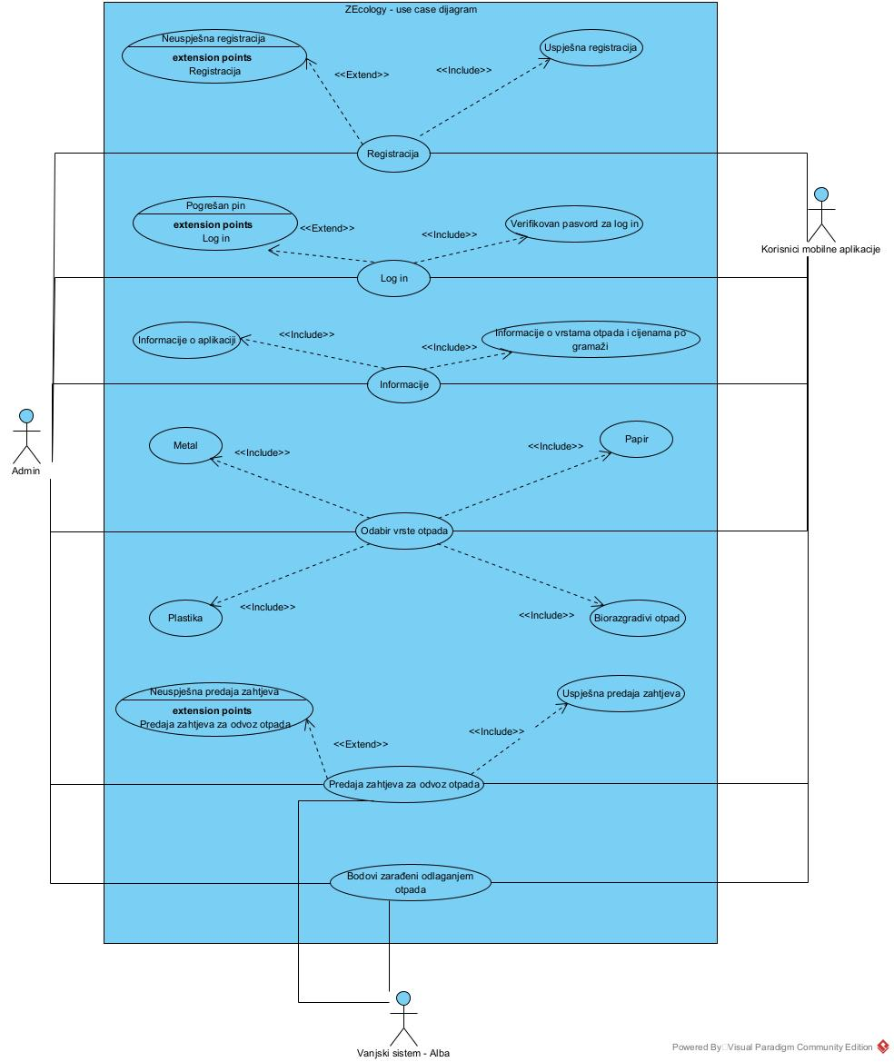

U Use Case dijagramu aktere nam predstavljaju admin, korisnik mobilne aplikacije i vanjski sistem - Alba. Svaki od aktera ima svoje određene uloge kako bi sistem funkcionirao bez problema. Slučajevi koje smo predstavili kroz ovaj dijagram su:

* Registracija - mogućnost da korisnik napravi svoj korisnički račun na mobilnoj aplikaciji (uspješna registracija - korisnik je uspješno kreirao svoj korisnički račun, povezano vezom include jer proširuje početni slučaj sa dodatnim funkcionalnostima; neuspješna registracija - korisnik nike unio neki od podataka tačno, povezano vezom extend jer predstavlja dodatno ponašanje nadograđeno na osnovni slučaj) - akteri povezani sa ovim slučajem su admin koji nadgleda sam proces registracije, te korisnik mobilne aplikacije koji se registruje na mobilnu aplikaciju.
* Login - mogućnost da se korisnik, nakon što je kroz registraciju napravio svoj korisničkiu račun, prijavi na svoj već postojeći korisnički račun na mobilnoj aplikaciji (Verifikovan pasvord za log in - korisnik je uspješno unio svoj pasvord za korisnički račun, povezano vezom include jer proširuje početni slučaj sa dodatnim funkcionalnostima; Pogrešan pin - korisnik je unio pogrešan pin, to jest drugačiji od onog postavljenog u registraciji, povezano vezom extend jer predstavlja dodatno ponašanje nadograđeno na osnovni slučaj) - akteri povezani sa ovim slučajem su admin koji nadgleda sam proces login-a, te korisnik mobilne aplikacije koji se prijavljuje na svoj korisnički račun mobilne aplikacije.
* Informacije - korisnik može da pogleda osnovne informacije o aplikacije, te upute o vrstama otpada, cijeni po gramaži i pravilima koja se trebaju ispuniti kako bi otpad pravilno predali. I jedna i druga vrsta informacija su povezane sa baznim slučajem *informacije* sa include vezom jer proširuju mogućnosti početnog slučaja. Akteri povezani sa ovim slučajem su admin - upravlja svim informacijama, akter korisnik mobilne aplikacije jer može da pregleda sve vrste informacija.
* Odabir vrste otada - dio aplikacije gdje korisnik bira koji otpad želi da bude odnešen od strane operatera komunalnim otpadom. Vezom include su sa baznim slučajem *otpad* povezane sve vrste otpada koje je moguće predati operateru, uz mogućnost unosa količine otpada. Akteri povezani sa ovim slučajem su admin koji nadgleda proces odabira otpada i može da mijenja informacije u tom dijelu aplikacije i korisnik mobilne aplikacije koji bira vrstu otpada.
* Predaja zahtjeva za odvoz otpada - korisnik šalje zahtjev za odvoz otpada vanjskom sistemu - Albi. U tom zahtjevu se nalaze podaci o vrsti otpada, količini odabranog otpada, podaci o korisniku, vrijeme i datum podnoska zahtjeva za odvoz otpada. Sa vezom include je povezan slučaj uspješnog slanja zahtjeva, a vezom extend slučaj neuspješnog slanja zahtjeva. Akteri povezani sa ovim slučajem su admin koji nadgleda cijeli proces, korisnik mobilne aplikacije koji šalje zahtjev i vanjski sistem - Alba koji prima zahtjev.
* Bodovi zarađeni odlaganje otpada - slučaj gdje akter vanjski sistem - Alba dodjeljuje bodove korisniku, korisnik može da pregleda bodove, i admin koji nadgleda cijeli proces dodjele bodova i proces pregledanja bodova.

## Domen model

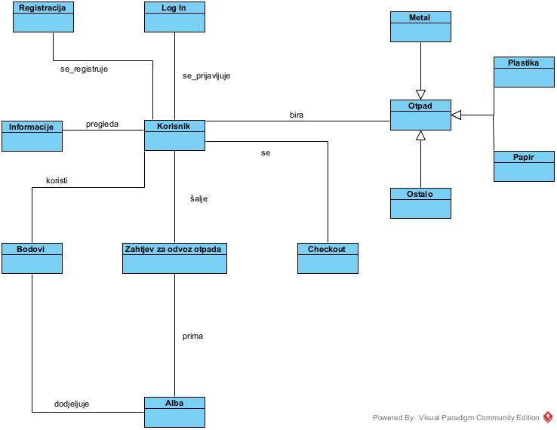

U ovom dijagramu smo predstavili veze između slučajeva na osnovu Use Case dijagrama te aktera u dijagramu.

Počevši od aktera korisnik:

* Korisnik se_registruje kroz slučaj Registracija
* Korisnik se_prijavljuje kroz slučaj Log In
* Korisnik pregleda Informacije
* Korisnik koristi Bodve
* Korisnik šalje Zahtjev za odvoz otpada do aktera Alba
* Korisnik se na Checkout potvrđuje vrstu i količinu otpada
* Korisnik bira Otpad (Metal, Plastika, Papir, Ostalo)

Za aktera Alba:

* Alba prima Zahtjev za odvoz otpada od aktera korisnik
* Alba dodjeljuje Bodovi koje koristi akter korisnik

## Dijagram klasa

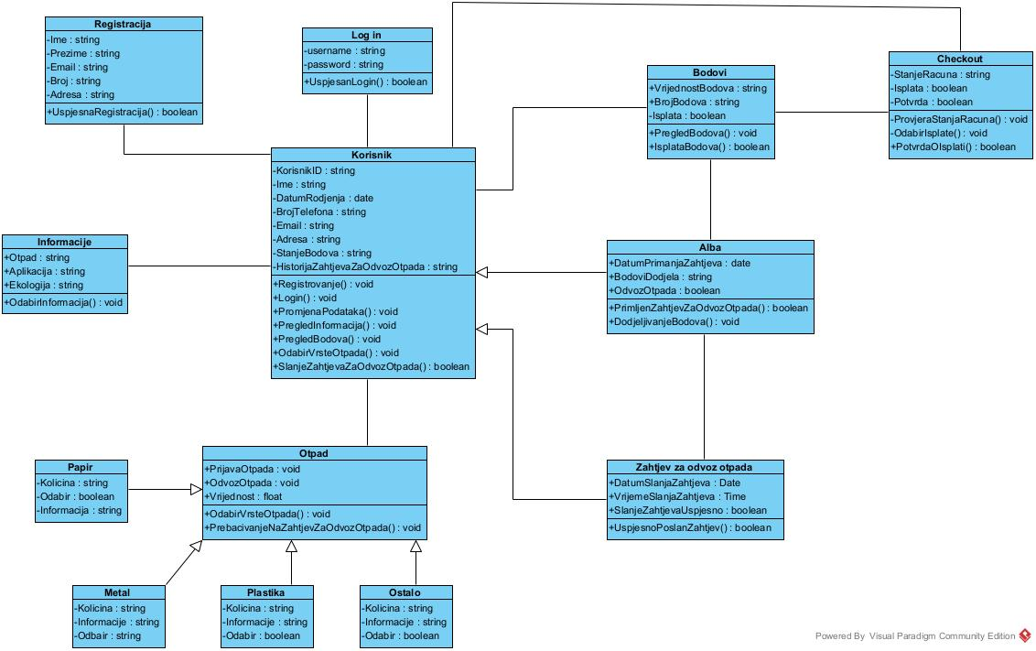

**Klasa Korisnik:**

* Potrebni su nam određeni podaci o korisniku aplikacije. Ova klasa bi predstavljala profil korisnika, kao i podatke koji bi se povlačili za slanje Zahtjeva za odvoz otpada. Podaci su: IdKorisnika, Ime, Datum rođenja, Broj telefona, Email, Adresa, Stanje bodova i Historija zahtjeva za odvoz otpada.
* Metode koje su uključene u klasu Korisnik su ujedno i klase sa kojima je klasa Korisnik povezana: Registrovanje, LogIn, Promjena podataka, Pregled informacija, Pregled bodova, Odabir vrste otpada, Slanje zahtjeva za odvoz otpada.

**Klasa registracija:**

* Klasa registracija je povezana sa klasom Korisnik. Korisnik ima metodu Registrovanje() : void što znači da se korisnik može registrovati na mobilnu aplikaciju. Atributi klase Registracija su ujedno i neki od atributa klase Korisnik, jer se kroz registraciju unose podaci o korisniku koji će kasnije biti i na samom profilu korisnika.
* Ti atributi su: Ime, Prezime, Email, Broj, Adresa.
* Metoda koja se ovdje koristi je UspjesnaRegistracija() : boolean, jer registracija može biti uspješna i neuspješna, kako je predstvljeno i u Use Case dijagramu.

**Klasa Log in:**

* Klasa Log in je povezana sa klasom Korisnik. Korisnik ima metodu LogIn() : void što znači da se korisnik može ulogovati na mobilnu aplikaciju.
* Atributi klase Log in su username i password, koje će korisnik koristiti za pristup svom stvorenom nalogu (putem Registracije).
* Metoda koju koristi Log in je UspjesanLogIn() : boolean, jer log in može biti uspješan ukoliko se unesu svi podaci tačno, i neuspješan ukoliko neki od podataka korisnik unese pogrešno.

**Klasa Informacije:**

* Klasa Informacije je povezana sa klasom Korisnik. Korisnik može da pristupi te da pregleda informacije pod kojima se podrazumjevaju osnovne informacije o načinu odlaganja otpada, o aplikaciji, te o ekologiji.
* Atributi klase Informacije su otpad, aplikacija i ekologija, i to su ujedno informacije koje korisnik može da pregleda u odjeljku Informacije na mobilnoj aplikaciji.
* Metoda u klasi Informacije je OdabirInformacija() : void, pomoću koje korisnik mobilne aplikacije bira koju vrstu informacija će da pregleda.

**Klasa Alba:**

* Klasa Alba predstavlja aktera vanjski sistem Alba, to jeste glavnog operatera za odvoz komunalnog otpada u gradu Zenici. Klasa Alba je povezana sa klasama Korisnik (jer prima zahtjev za odvoz otpada od korisnika), sa klasom Bodovi (jer dodjeljuje bodove na osnovu prijavljenog otpada za odvoz), te sa Klasom Zahtjev za slanje otpada (jer prima zahtjev od korisnika)
* Atributi klase Alba su DatumPrimanjaZahtjeva, Bodovi i OdvozOtpada. Datum primanja zahtjeva predstavlja datum kada je zaprimljen zahtjev od korisnika sa kojim je klasa Alba povezana. Atribut Bodovi predstavlja količinu dodjeljenih bodova na osnovu količine odvezenog otpada za koje korisnik šalje zahtjev. Odvoz otpada predstavlja atribut pomoću kojeg je vidljivo da li je otpad preuzet od strane operatera.
* Metode klase Alba su PrimljenZahtjevZaOdvozOtpada() : boolean jer zahtjev može biti pravilno primljen ili ne, te metoda DodjeljivanjeBodova() : void pomoću koje operator dodjeljuje bodove.

**Klasa Bodovi:**

* Klasa Bodovi je povezana sa klasama Alba i Korisnik jer klasa Alba dodjeljuje bodove, a korisnik prima i može da pregleda dodjeljene bodove.
* Atributi su VrijednostBodova, BrojBodova i Isplata. Vrijednost bodova predstavlja vrijednost bodova koja se prima za određenu vrstu otpada, broj bodova je bodovno stanje koje korisnik može da pregleda a isplata je opcija kojom korisnik može da iskoristi zarađene bodove.
* Metode kod klase Bodovi su PregledBodova() : void gdje korisnik može da pregleda svoje bodovno stanje, te IsplataBodova() : boolean pomoću koje korisnik može da iskoristi svoje ostvarene bodove.

**Klasa Zahtjev za slanje otpada:**

* Zahtjev za slanje otpada je klasa koja je povezana sa klasama Alba i Korisnik. Korisnik šalje zahtjev za odvoz otpada operateru.
* Atributi su DatumSlanjaZahtjeva, VrijemeSlanjaZahtjeva te PrimanjeZahtjeva.
* Metoda koja se koristi u ovoj klasi je UspjesnoSlanjeZahtjeva() : boolean jer zahtjev može da bude pravilno i uspješno poslan ili ne.

**Klasa Otpad:**

* Klasa otpad je povezana sa klasama Korisnik i Zahtrjev za odvoz otpada.. Klasa Alba nema direktan uvid u odabir vrste otpada jer tu informaciju dobija preko zahtjeva za odvoz otpada. Klasa otpad ima četiri podklase koje predstavljaju vrste otpada: Metal, Papir, Plastika i Ostalo.
* Atributi klase su PrijavaOtpada koja predstavlja odabir vrste otpada, OdvozOtpada gdje se unosi datum za zahtjev odvoza otpada, te vrijednost koji označava količinu prijavljenog otpada.
* Atributi podklasa su količina - odabir količine za konkretnu vrstu otpada, informacije - o konkretnoj vrsti otpada i odabir - konkretne vrste otpada.
* Metode za klasu Otpad su OdabirVrsteOtpada() : void kojom se zapravo bira vrsta otpada, te PrebacivanjeNaZahtjevZaOdvozOtpada() : void kojom se kupe atributi te šalju do klase Zahtjev za odvoz otpada.

**Klasa Checkout:**

* Povezana je sa klasom Korisnik jer korisnik time vrši isplatu svojih bodova, te sa klasom Bodovi.
* Atributi su StanjeRacuna gdje korisnik može da vidi stanje bodova, Isplata da li korisnik želi da iskoristi svoje bodove, te potvrad da korisnik može potvrditi isplatu.
* Metode koje se koriste su ProvjeraStanjaRacuna() : void kojom korisnik provjerava stanje bodova, OdabirIsplate() : void na koji način će iskoristiti korisnik svoje bodove, te PotvrdaOIsplati() : boolean kojom korisnik potvrđuje da želi iskoristiti svoje bodove.

## Dijagram objekata

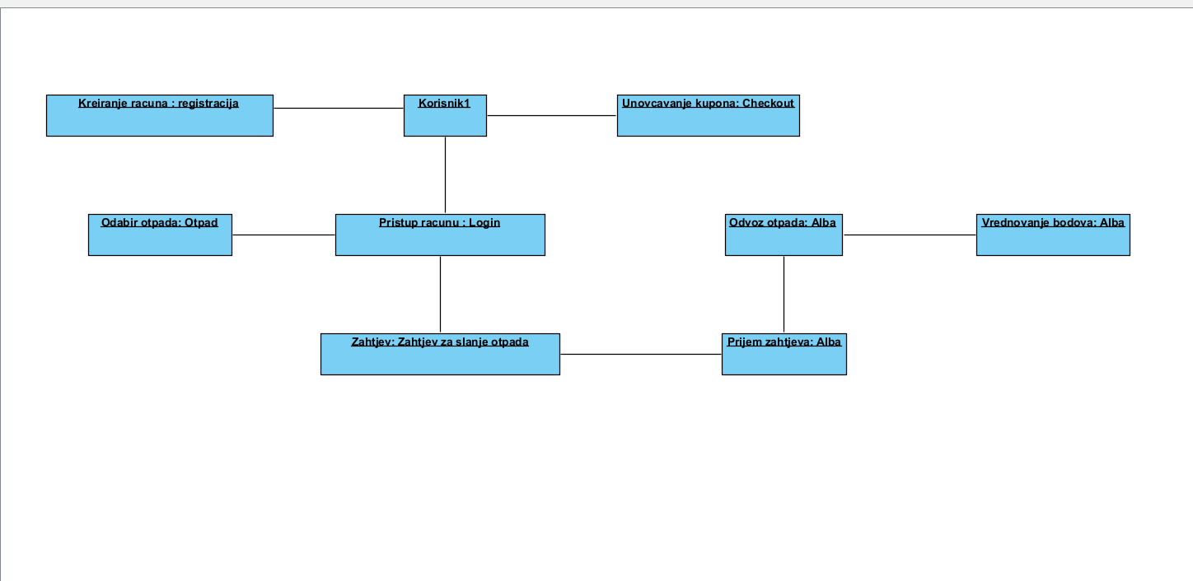

Pomoću dijagrama objekata pobliže opisujemo objekte i njihove međusobne odnose u datom trenutku. Kao što se može primijetiti, početak našeg dijagrama objekata predstavlja instanca Registracija (kreiranje računa) koja je u direktnoj vezi sa idućim objektom koje je predstaljen kao korisnik našeg sistema. Nakon što se korisnik registruje na naš sistem, ostvaruje pravo na odabir odabir otpada, te je ta mogućnost predstavljena sa objektom pod nazivom OdabirOtpada: Otpad. Pored mogućnosti odabira otpada, dolazimo do idućeg koraka, a to je slanje zahtjeva za odvoz otpada (objekat pod nazivom Zahtjev: Zahtjev za slanje otpada). Objekat Prijem zahtjeva: Alba predstavlja nastavak procesa u kojem zaduženi operator prima zahtjev, te odvozi otpad (objekat Odvoz otpada: Alba). Na samom kraju se nalazi objekat Vrednovanje bodova: Alba koji zapravo predstavlja proces verifikacije bodova uzimajući u obzir vrstu, te količinu otpada. Unovčavanje kupona: Checkout je objekat koji je u direktnoj vezi sa objektom Korisnik, upravo iz razloga što korisnik može ostvariti korist upotrebom kupona.

## Dijagram sekvenci

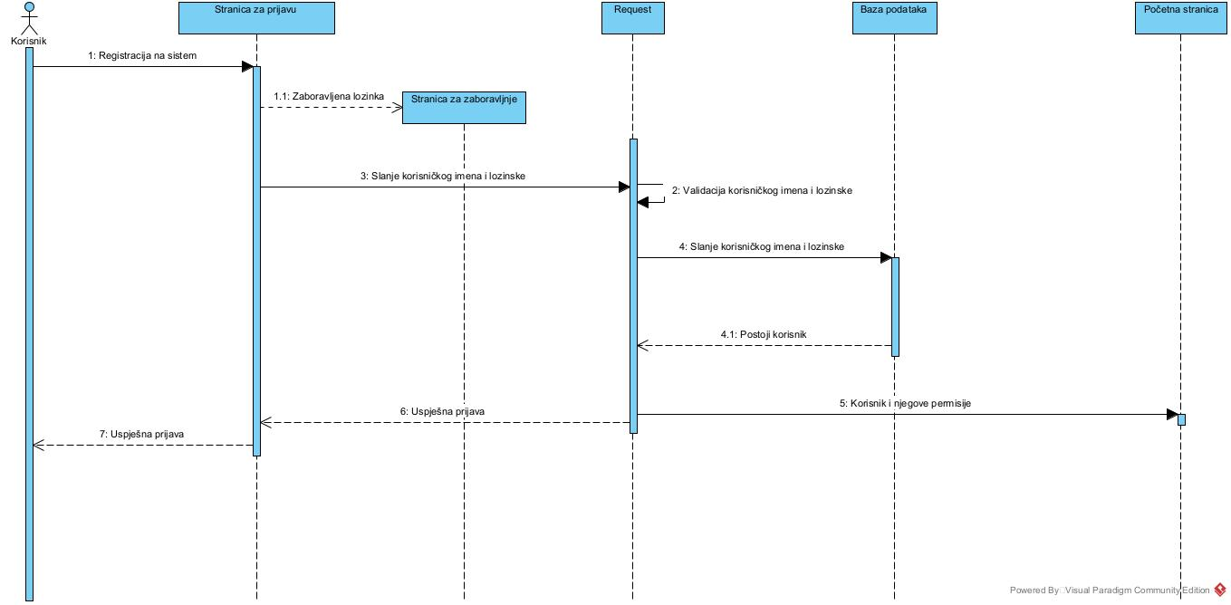

U prvom primjeru dijagrama sekvenci predstavljen je sistem za registraciju i log in sa pogleda korisnika. Korisnik je glavni akter. Lifeline: Stranica za prijavu, stranica za zaboravljanje, request, baza podataka, početna stranica. Prva poruka od korisnika do lifeline-a Stranica za prijavu je “Registracija na sistem”. Ukoliko je korisnik zaboravio šifru, od Stranice za prijavu, korisnik se prebacuje na Stranicu za zaboravljanje. Od Korisnika se šalje korisničko ime i lozinka do lifeline-a Request. Na lifeline-u Request postoji poruka o validaciji korisničkog imena i lozinke koja se vraća na Request. Zatim se ti podaci šalju do baze podataka koja je ujedno i lifeline. Od baze podataka se šalje povratna poruka na Request o tome da postoji korisnik sa tim korisničkim imenom i lozinkom. Od lifeline-a Request do lifeline-a Početna stranica, šalje se poruka o korisniku i njegovim permisijama. Te nakon toga od Request se šalje povratna poruka do Stranice za prijavu o uspješnoj prijavi, te od Stranice za prijavu do Korisnika povratna poruka o uspješnoj prijavi.

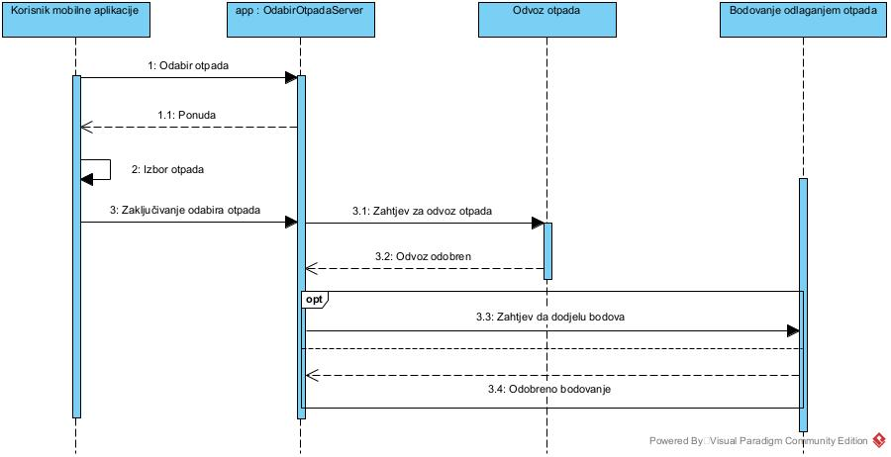

U ovom dijelu sekvencijalnog dijagrama predstavljen je proces odabira vrste otpada. Lifeline: Korisnik mobilne aplikacije, app:OdabirOtpadaServer, Odvoz otpada i Bodovanje odlaganjem otpada. Korisnik mobilne aplikacije prvo bira otpad na serveru za odabir otpada, zatim server šalje povratnu poruku o ponudi otpada. Korisnik mobilne aplikacije bira otpad, te šalje do servera zaključivanje odabira otpada. Od servera slijedi poruka o zahtjevu za odvoz otpada do lifeline-a odvoz otpada, te se šalje povratna poruka o tome da je odvoz odobren. Nakon toga se od servera do bodovanja šalje zahtjev za dodjelu bodova, te i povratna poruka o odobrenju dodjeljivanja bodova.

## Dijagram aktivnosti

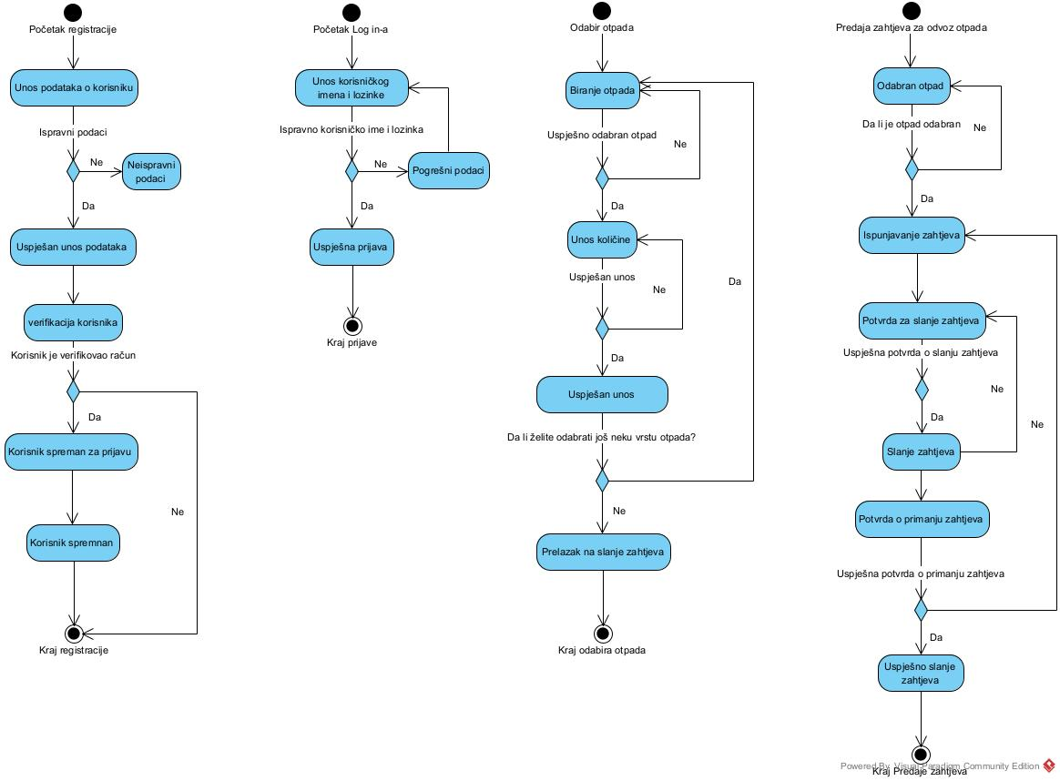

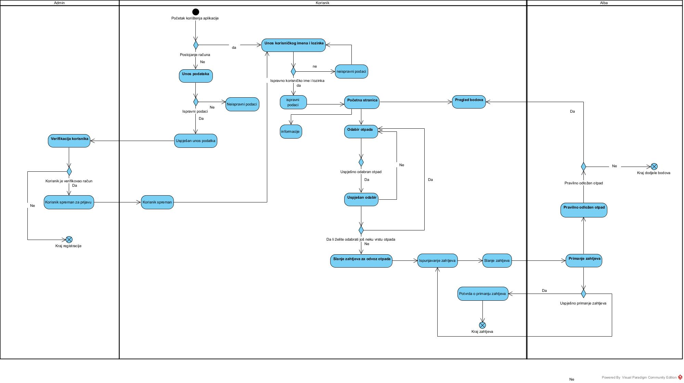

Dijagramom aktivnosti smo ukratko predstavili tok izvršvanja aktivnosti i akcija sistema u kombinaciji sa različitim uslovima.

Dijagram aktivnosti započinje vrlo jednostavno, početkom registracije te unosom podataka o korisniku. Prvi uslov u dijagramu jeste “Ispravni podaci” od kojeg zavisi da li će se nastaviti tok izvršenja dijagrama ili će nastupiti akcija “Neispravni podaci”. U slučaju da su podaci koje je korisnik unio tačni, slijedi verifikacija korisnika. Ukoliko se korinsik odluči da ne izvrši verifikaciju naloga, sljedeća aktivnost je kraj registracije. U slučaju da korisnik verifikuje nalog, korisnik je spreman za prijavu, te prolazi kroz proces prijave na sistem, što uključuje unos korisničkog imena i lozinke, i na kraju dolazimo do uspješne prijave. Ukoliko je korisnik pogriješio u unosu nekog od podataka, vrać se redoslijed dijagrama na akciju ponovnog unosa korisničkog imena i lozinke. Nakon što su završene aktivnosti i akcije koje uključuju registraciju i prijavu na sistem, na red dolazi odabir otpada. Korisnik ima mogućnost biranja otpada i unosa količine za isti. Prije prelaska na slanje zahtjeva, korisnik se može odlučiti na odabir još jedne vrste otpada, te njegovu količinu. Ukoliko se odluči na taj korak, dijagram se vraća na akciju odabira otpada, te ponovni prelazak kroz akcije već pomenutog odbaira optada i njegovu količinu. Nakon što se zahjev preda, završava aktivnost odabira otpada. Početak završnog dijela dijagrama aktivnosti započinje sa predajom zahtjeva za odvoz otpada. Korisnik odabire otpad, te ako je odabran, nastavlja se akcija ispunjavanja zahtjeva, koja za sobom povlači akciju potvrde slanja zahtjeva. Ako je potvrda uspješna, zahtjev se šalje, a u slučaju ako potvrda nike uspješna, ponavlja se akcija potvrde slanja zahtjeva. Nakon uspješne potvrde o slanju zahtjeva, isti se šalje, izvršava se akcija potvrde o primanju zahtjeva, te ako je potvrda o primanju uspješna, dolazimo do kraja dijagrama aktivnosti. U slučaju ako potvrda o primanju zahtjeva nike uspješna, dijagram se vraća na akciju ispunjavanja zahtjeva, te ponovnu proceduru ispunjavanja istog.

## Dijagram komponenti

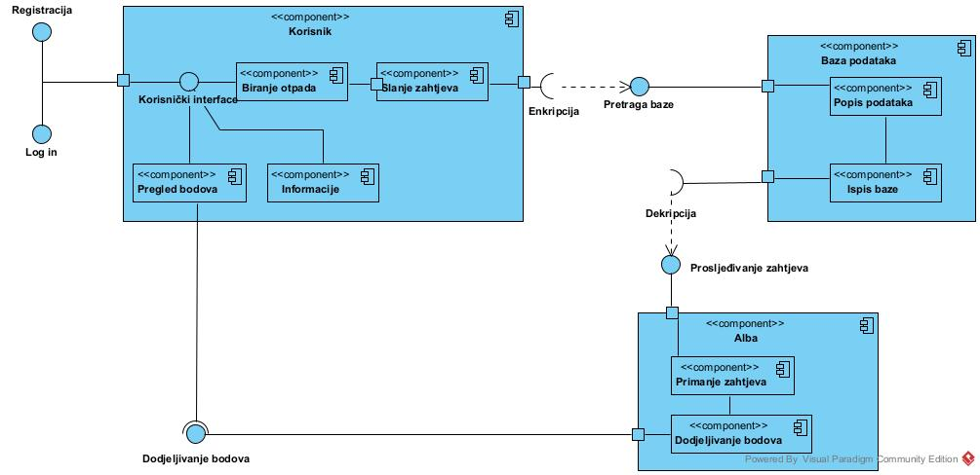

U ovom dijagramu komponenti predstavljen je proces slanja i primanja zahtjeva za odvoz otpada, te pregled bodova. Prva dva interface-a su registracija i login koji se sa korisničkim interface-om spajaju preko porta jer specificira posebnu tačku interakcije između klasifikatora i njegovog okruženja. Komponenta korisnik označava komponentu aktera korisnik, te već navedeno se spaja u komponentu korisnik. U ovoj komponenti imamo i komponente biranje otpada, slanje zahtjeva, pregleda bodova i informacije. Nakon biranja otpada, šalje se zahtjev. Komponenta zahtjev je preko porta povezana sa potrebnim interface-om enkripcija. Pomoću enkripcije se štite podaci korisnika pri slanju zahtjeva za odvoz otpada. Sa dependency vezom povezana je enkripcija sa pretragom baze. U komponenti baza podataka, koji upravlja i nadgelda popis podataka koja je ujedno i komponenta, asocijacijom se povezuje pretraga baze i popis podataka. Nakon pretrage baze, još uvijek pod enkripcijom, ispisuje se baza, to jeste podaci o korisniku koji je poslao zahtjev za odvoz otpada. Nakon ispisa baze sa podacima potrebnim interface-om se dekriptuju podaci koje Alba, koja je ujedno i komponenta, prima. Nakon prosljeđivanja zahtjeva do komponente primanje zahtjeva, Alba dodjeljuje bodove korisniku. Povezani su potrebnim i delegacijskim konektorima do komponente pregled bodova.

## Dijagram raspoređivanja

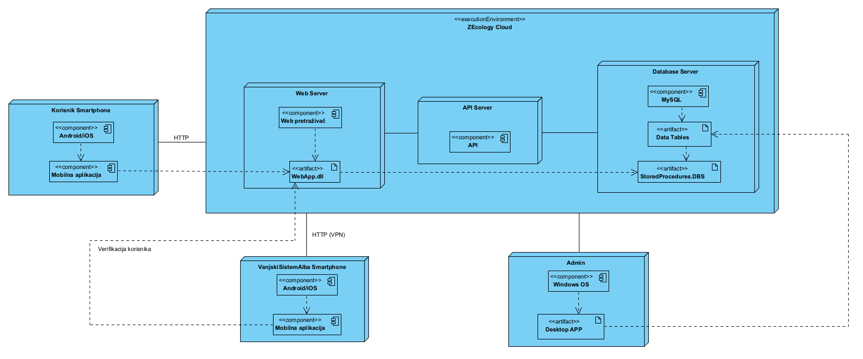

**Node Korisnik Smartphone:**

* Node koji predstavlja hardverski uređaj; u našem slučaju to je Smartphone. U njemu se nalazi komponenta koja nosi ulogu softverskog elementa, u našem slučaju to je Android/iOS, te komponenta Mobilna aplikacija koja je Dependency vezom povezana sa artefaktom WebApp.dll

Node Web Server:

* Komponenta Web pretraživač ima istu ulogu i kao komponenta iz prethodno navedenog nodea.
* Artefakt WebApp.dll je povezan dependency vezom čija je uloga da jedna komponenta ili node zavisi od drugog.

Node API Server:

* U njemu se nalazi komponenta API koja ima ulogu softverskog elementa; kao i ostale komponente ovog dijagrama.
* Node je povezan vezom asocijacije sa Web Serverom i Database Serverom predstavljajući komunikacijski put između čvorova(node).

**Node Database Server:**

* MySQL komponenta koja označava vrstu baze podataka koju planiramo da koristimo u vidu softverskog elementa.
* Artefakt Data Tables služi kao vrsta arhivske datoteke koja sadrži informacije potrebne za implementaciju aplikacije u vrijeme izvođenja.
* Artefakt StoredProcedures.DBS sadrži sve skupove i metapodatke koji su potrebni za implementaciju i pokretanje aplikacije. WebApp.dll je povezan dependency vezom sa ovim artefaktom jer zavise jedan od drugog i direktno su povezani.

Prethodno tri navedena node su povezani vezom asocijacije međusobno. Također, ova tri dijagrama pripadaju izvorišnom okruženju/execution environment ZEcology Cloud koji je vrsta node/čvora koje nudi okruženje za izvršavanje određenih tipova komponenti koje su raspoređene u node ili oblika izvršnih artefakta u node. Execution environment povezan je vezom asocijacije sa naredna dva čvora.

Vanjski sistem Alba Smartphone:

* To je node koji ima ulogu hardveskog uređaja. Povezan je sa ZEcology Cloudom sam vezom asocijacije u vidu HTTP (VPN).
* Sadrži iste komponente kao i Korisnik smartphone node iz razloga što je ovo hardverski uređaj sa strane vanjskog sistema. Komponenta Mobilna aplikacija koja je Dependency vezom povezana sa artefaktom WebApp.dll koja u ovom slučaju predstavlja verifikaciju korisnika.

Admin:

* Komponenta Windows OS i artefakt Desktop APP povezani su dependency vezom; kao i sve komponente i artefakti u ostalim čvorovima.
* Desktop APP artefakt povezan je dependency vezom sa artefaktom Data tables iz Database servera.

## Dijagram stanja

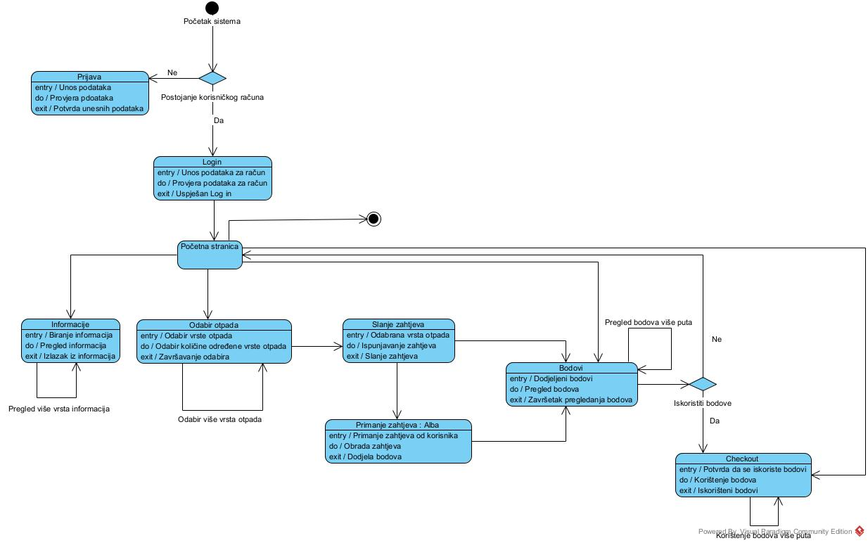

Nakon provjere uslova da li postoji korisnički račun, korisnik može da kreira račun ukoliko ne postoji ili iskoristiti opciju log in ako postoji. Nakon log in opcije korisnik dolazi do početne stranice gdje može da pregleda informacije - više puta tokom jedne sesije korištenja aplikacije, da vrši odabir vrste otpada, također više puta može da pristupi tokom jedne sesije slanja zahtjeva. Nakon odabira vrste otpada, korisnik može jednom tokom sesije slanja zahtjeva da pošalje zahtjev za odvoz otpada. Taj zahtjev prima Alba koja dodjeljuje bodove. Bodovima se može pristupiti odmah pri ulasku u aplikaciju, ili nakon slanja zahtjeva, a akter Alba šalje zahtjev jednom tokom sesije slanja zahtjeva. Korisnik bodove može provjeriti više puta. Zatim slijedi uslov da li korisnik želi da isplati svoje bodove preko opcije checkout, koju također može da izvrš i provjeri više puta. Ukoliko ne želi vraća se na početnu stranicu što označava i krajnju tačku procesa.

Stanja:

* Prijava (entry - unos podataka, do - provjera podataka, exit - potvrda unesenih podataka)
* Login (entry - unos podataka za račun, do - provjera podataka za račun, exit - uspješan log in)
* Informacije (entry - biranje informacija, do - pregled informacija, exit - izlazak iz informacija)
* Odabir otpada (entry - odabir vrste otpada, do - odabir količine određene vrste otpada, exit - završavanje odabira)
* Slanje zahtjeva (entry - odabrana vrsta otpada, do - ispunjavanje zahtjeva, exit - slanje zahtjeva)
* Primanje zahtjeva : Alba (entry - primanje zahtjeva od korisnika, do -obrada zahtjeva, exit - dodjela bodova)
* Bodovi (entry - dodjeljeni bodovi, do - pregled bodova, exit - završetak pregledavanja bodova)
* Checkout (entry - potvrda da se iskoriste bodovi, do - korištenje bodova, exit - iskorišteni bodovi)

## ER dijagram

Što se tiče ER dijagrama entiteti koji se tu nalaze su Korisnik(KorisnikID(PK), Ime, Prezime, Grad, Adresa), Firma(FirmaID(PK), NazivFirme, AdresaFirme) i Otpad(OtpadID(PK), Naziv, CijenaPoJedinici) te dva asocijativna entiteta (Korisnik_Otpad i Korisnik_Firma) zbog veza many-to-many. Korisnik ili više njih prilikom korištenja ove aplikacije prvo bira koji je otpad ili više njih skupio i u kojoj količini, a zatim upućuje poziv firmi ili firmama koje su zadužene za preuzimanje i odvoženje tog otpada. Prilikom upućivanja zahtjeva bilježi se datum te se odmah upisuju bodovi koje je korisnik postigao sa određenim količinama određenog otpada.

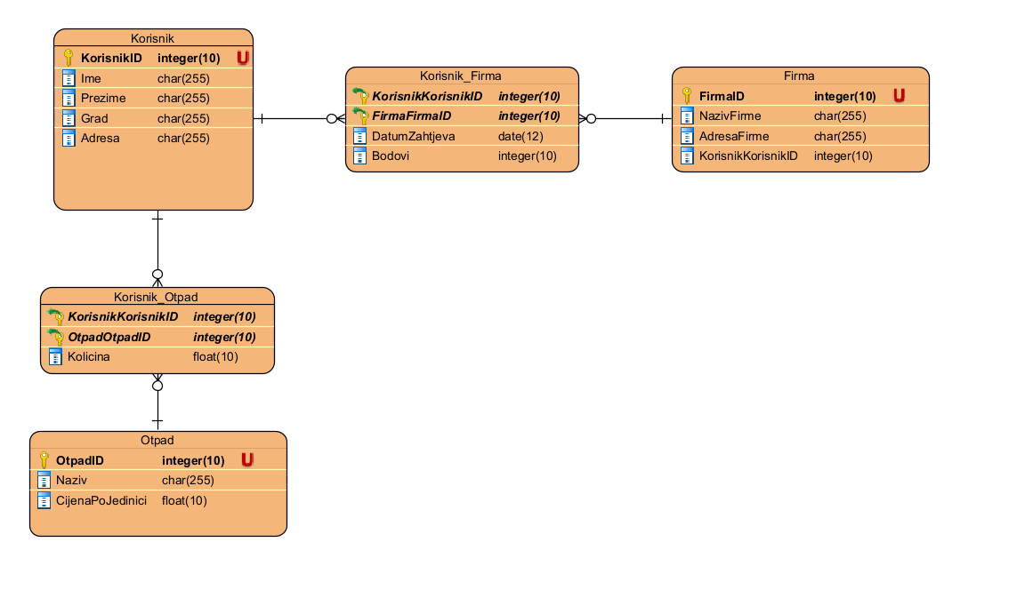

## Vremenski dijagram

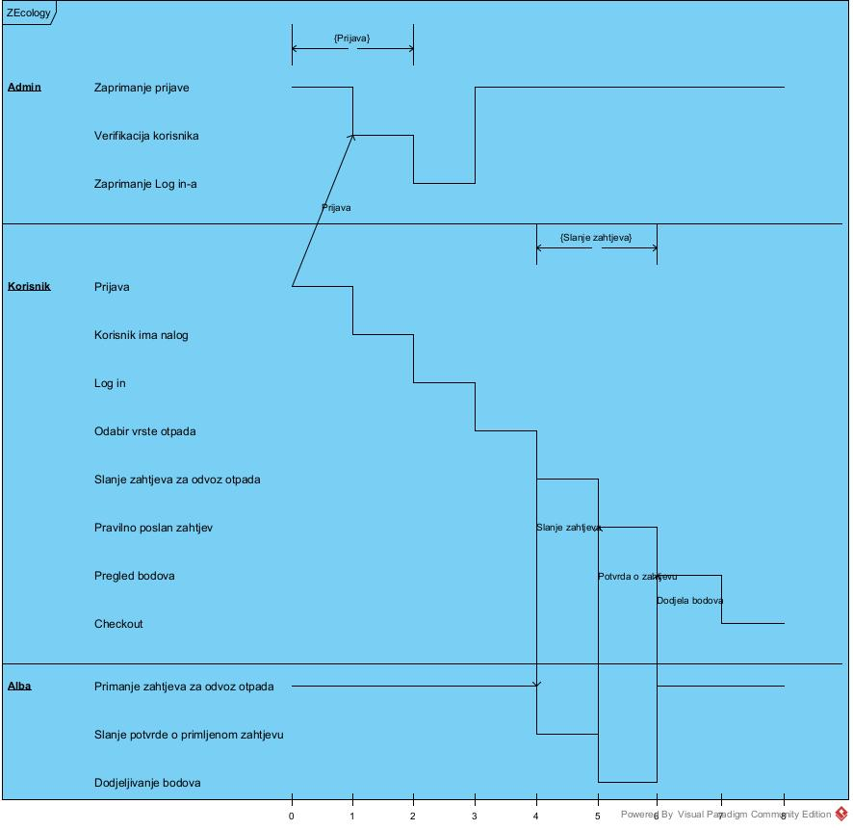

U ovom vremenskom dijagramu predstavljeni su akteri kao pojedinačni lifeline: Admin, Korisnik i Alba. Za Admina state/condition su zaprimanje prijave, verifikacija korisnika i zaprimanje log in-a. Za Korisnika: Prijava, Korisnik ima nalog, Log in, odabir vrste otpada, slanje zahtjeva za odvoz otpada, pravilno poslan zahtjev, pregled bodova i checkout. Te za Albu: primanje zahtjeva za odvoz otpada, slanje potvrde o primljenom zahtjevu i dodjeljivanje bodova. Poruke koje se mogu uočiti su: od admina do korisnika poruka o zahtjevu za prijavu; od korisnika do Albe poruka koja označava slanje zahtjeva za odvoz otpada, te i poruka od Albe do korisnika o potvrdi o dobijanju zahtjeva te dodjela bodova. Time constraints su period prijave to jeste od trenutka slanja podataka za prijavu od strane korisnika do admina, koi uključuje verifikaciju korisnika te stvaranje računa. Još jedan time constraint je period od slanja zahtjeva za odvoz otpada od strane korisnika do Albe do trenutka kada korisnik prima potvrdu o primljenom zahtjevu.

## Komunikacijski dijagram

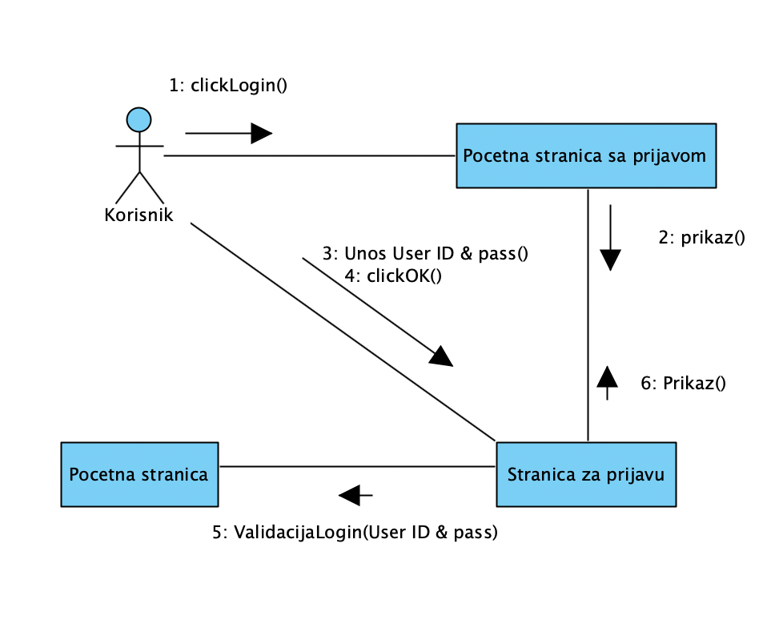

## Prototip

# 

# Nefunkcionalni zahtjevi

## Opći tehnički zahtjevi

Opći tehnički zahtjevi su posjedovanje smart mobilnog uređaja, pristupa internetu, i tačno uneseni podaci korisnika. Prilikom korištenja same aplikacije, korisnikov uređaj će određivati samu brzinu aplikacije, obrađivanja podataka i postizanja željenog cilja.

Korištenje aplikacije će biti veoma intuitivno. Sami interface aplikacije će biti veoma jednostavan, što znači da će budući korisnici bez prijašnjeg iskustva o naprednim tehnologijama kroz par klikova moći popuniti zahtjev za odvoz otpada.

Početni dijelovi aplikacije će biti građeni u odgovarajućem softveru poput Android Studija, shematski prikaz preko Visual Paradigme, a grafički interfejs preko raznih photo editora. Kreatori aplikacije će morati poznavati razvijene programske jezike i stečeno znanje kroz dosadašnje studije primjeniti u praktičnom radu.

## Specifikacija sistemskog softvera

Specifikacija sistemskog softvera se ogleda u samom kreiranju aplikacije. Aplikacija će se kreirati pomoću programa za kreiranje istih. Sam software apliakcije će biti maksimalno optimiziran kako bi apliakcija mogla se korstiti na starijim vezijama smart uređaja.

Interface odnosno grafički dizajn apliakcije će biti prilagođen svim korisnicma kako bi prilikom korištenja, korisnici mogli na što jednostavniji način izvrše željene radnje.

Sistemski software apliakcije će biti konstruisan od zaštićene baze podataka, internetskog pristupa, jednostane login forme ili registracione forme i forme za traženje željene usluge.

## Hardverske komponente sistema

Hardverske komponente sistema aplikacije su mobilni uređaji i stabilni serveri. Mobilni uređaji će biti od najznačajnije vrijednosti jer će oni biti osnovi uređaji preko kojeg će aplikacija funkcionisati.

## Bezbjednost sistema

Bezbjednost sistema se ogleda u tome da administratori aplikacije će imati punu ovlaštenost prilikom pristupanja prihvatnim informacijama korsnika. Uređivači aplikacije neće imati pristup podacima korsnika odnosno neće imati te ovlasti jer u sklopu njihove nadzežnsoti neće im biti potreban pristup podacima takve vrste.

Svaki korisnik će prilikom izrade računa morati unijeti svoju lozinku i username kako bi zaštitio svoje podatke poput adrese stanovanja, broja telefona i slično. Svi ovi podaci će se pohranjivati u bazu podataka koja će biti osigurana određenom enkripcijom kako bi sprijecila krađu podataka. Pored navede enkripcije, baza podatak će biti zaštićena s mnogo sigurnosnih provjera kako bi spriječila nezdovoljen ulazak u nju. Prilikom unošenja povjerljivih informacija poput bankovnog računa, pristupa GPS lokacije, adrese stanovanja, imena roditelja, pristup takvim informacijama će imati samo korsnik i administrator u slučaju dolaska do greške ili nasilnog pristupa. Podaci će biti zaštićeni navedenom enkripcijom u bazi podataka.

# 

# Analiza postojećih rješenja na tržištu

Postoji poprilično veliki broj mobilnih aplikacija koje se bave sličnom tematikom. Uglavnom, većina njih nije dostupna u Bosni i Hercegovini, i uglavnom se baziraju na edukaciji i uputama šta se može i kako reciklirati. Postoji nekolicina aplikacija koja pruža korisnicima mapu sa kontejnerima za odvojeno odlaganje otpada koji su u blizini, ali nijedna ne pokriva područje Bosne i Hercegovine. Neke od mobilnih aplikacija koja su jako slična našoj ideji su “Waste Management Control - WMC”, “GoWaste”, “TrashOut”, “TakaCycle” i nekolicina drugih. Ali, opet, nijedna od njih nije dostupna za BiH. Ono što je zajedničko za sve te mobilne aplikacije jeste da se oslanjaju uglavnom na lokalne operatere za odvoz otpada. Zato zaključuemo da “ALBA d.o.o.” kao naš partner ima veliku ulogu u tome da li će aplikacija “ZEcology” biti funkcionalna i korisna. Ono što smo također primijetili je činjenica da nijedna od aplikacija nema značajan broj preuzimanja. Za to mogu postojati brojni razlozi, kako tehničke prirode (izgled i funkcionalnost aplikacije) tako i nezainteresovanost građana. Kako većina njih nije dostupna za naše područje, nismo ih mogli isprobati i zaključiti koji je tačno razlog za tako mali broj preuzimanja. Sa druge strane, samo postojanje mobilnih aplikacija sličnih “ZEcology” nam govori da je moguće stvoriti mobilnu aplikaciju sa našom idejom. S obzirom da je sam problem odlaganja smeća jako kompleksan, i za rješavanje tako velikog problema ima uključenih i pravnih i političkih pitanja, kao i urbanističke organizacije grada i slično, definitivno nam je jako teško zaključiti da li su stvarno te mobilne aplikacije funkcionalne i korisne. Oslanjati se na to da je eventualno slična mobilna aplikacija već negdje razvijena i funkcionalna, ne može i ne znači da bi bila uspješna i u našem okruženju, najviše iz razloga što nismo upoznati sa načinima odlaganja otpada, mentalitetom građana, urbanizacijom i mogućnostima operatora za odvoz otpada.

# 

# Rizici

S obzirom da je “ZEcology” mobilna aplikacija koju bi koristili građani Zenice, te koja bi bila moguća za realizirati samo uz pomuć zaduženog operatora za upravljanje otpadom na području grada Zenice “Alba d.o.o.” Zenica.

Kroz SWOT analizu (“Smjernice i strateški pravci razvoja”) ćemo prikazati osnovne rizike projekta, te ih kroz dokument detaljno opisati. Rizike ćemo analizirati kroz tri dijela, prvi su korisnici, zatim operator za upravljanje otpadom na području grada Zenice “Alba d.o.o.” Zenica, te na kraju tehničke rizike vezane za razvoj aplikacije.

Prvi dio identifikacije rizika su korisnici aplikacije. Korisnici su ključan faktor, prije svega jer je projekat namijenjen građanima, kako bi im pomogao i podstakao ih da pravilno odlažu otpad. Prvi od rizika je samim tim nezainteresovanost građana za temu i mobilnu aplikaciju.

Za analizu rizika, kroz online anketu koju je popunilo 137 građana, dobili smo podatke o njihovim navikama vezanim za odlaganje otpada, te zainteresovanost za korištenje naše aplikacije.

Prema rezultatima ankete možemo vidjeti da bi 82,5% ljudi koristilo mobilnu aplikaciju koja bi im pomogla, olakšala i potakla ih da pravilno odlažu otpad, te da 93,2% ljudi ne odlaže otpad jer im nisu dostupni kontejneri za razvrstavanje otpada. Iz ovih podataka možemo zaključiti, da je rizik od strane korisnika minimalan, to jeste da bi većina ispitanika bila voljna isprobati i koristiti ovu mobilnu aplikaciju, te bi se samim tim bilo i korak bliže rješavanju našeg prvobitnog problema.

Drugi dio identifikacije rizika je saradnja sa operatorom za upravljanje otpadom na području grada Zenice “Alba d.o.o.” Zenica. S obirom da se sama aplikacija slaže sa vizijom i misijom operatera, te poštuje “Zakon o upravljanju otpadom”, eventualni rizici su u početku minimizirani. Naravno, “Alba d.o.o.” Zenica je ključni partner ovog projekta, te svako ne slaganje i odstupanje dovodi do rizika. Bez odobrenja operatora, kao najveće kompanije na teritoriji grada, projekat ne bi imao smisla.

Treći dio identifikacije rizika se odnosi na razvoj aplikacije. Sam tehnički razvoj aplikacije se svodi na naše mogućnosti, te dizajnom i funkcionalnošću može podlijegati promjenama samo u slučaju rizika vezanih za saradnju sa operatorom za upravljanje otpadom na području grada Zenice “Alba d.o.o.” Zenica.

Nakon identifikovanja rizika, jako je važno da razumijemo i način na koji je trenutno organizovan odvoz i prikupljanje otpada na području grada Zenici, kako bismo bolje razumjeli sam problem, trenutno rješenje, te samim tim i razmotrimo rizike na osnovu trenutnog načina rješavanja problema.